بسم الله الرحمن الرحیم

مجتبی هادئی

40010303

پروژه 2.0 مدار منطقی

فایل توضیحات پروژه

لطفا برای دیدن توضیحات به صفحه بعد بروید

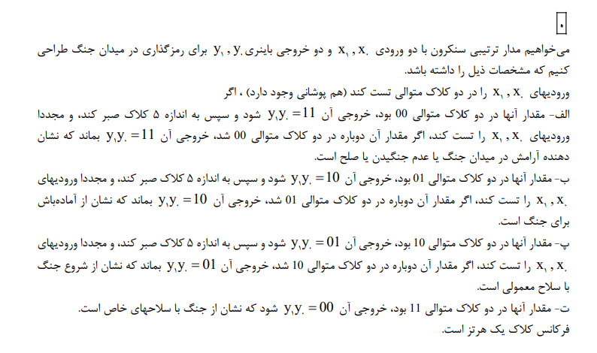

در ابتدا با نوشتن روابط ۲ مدار ترتیبی سنکرون طراحی میکنیم که با گرفتن دو ورودی x0, x1 در دو کلاک متوالی مقدار y0,y1 را بر اساس توضیحات بالا نتیجه دهد.

اگر دو ورودی x0,x1 در دو کلاک متوالی 00 شوند لامپ ۱ روشن میشود

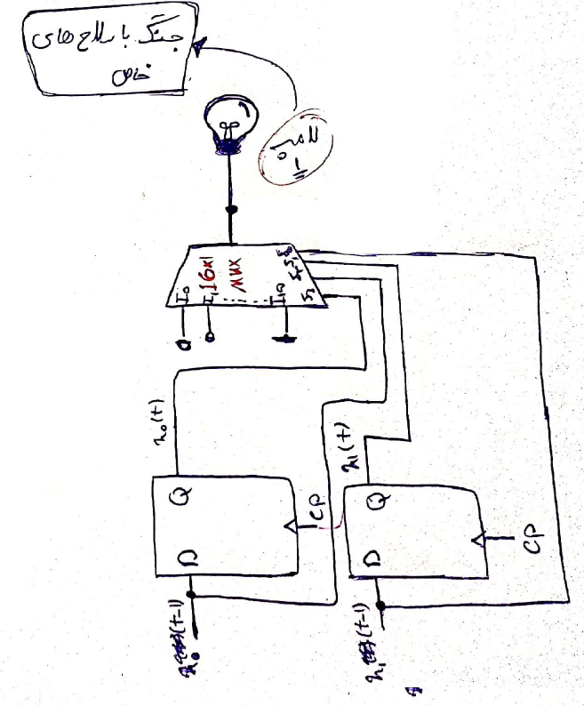در اینجا از D.F.F برای ایجاد تاخیر استفاده کردیم

از آنجایی که در مداری که برای محاسبه y0,y1 طراحی کردیم y0,y1 در ابتدا مقدار 00 را دارند پس اگر از این مدار برای روشن کردن لامپ ۱ (که نشان دهنده جنگ با سلاح های خاص است) استفاده کنیم در همان ابتدا لامپ ۱ روشن میشود. به همین دلیل برای نشان دادن جنگ با سلاح های خاص که فقط لازم است در دو کلاک متوالی x1,x0 چک شوند و نیازی به ۵ کلاک صبر نیست مداری جدا با دو D.F.F و یک16\*1 MUX طراحی کردیم.

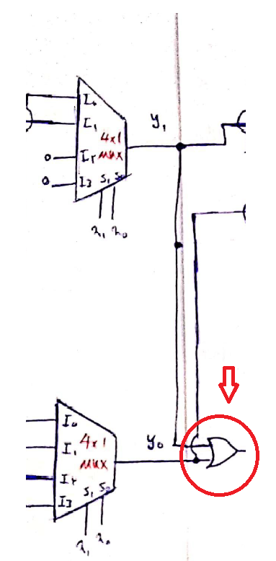این OR زمانی خروجی یک میدهد که حداقل یکی از y1,y0 یک شده باشند. در اینصورت با فعال کردن بخشی از مدار که شامل یک JK F.F و یک IC شمارندهBCD ۷۴۱۶۰ است به اندازه ۵ ثانیه(۵ کلاک ۱ هرتزی) کلاکی که به مدار به دست آورنده y0,y1 وارد میشود را قطع میکند.

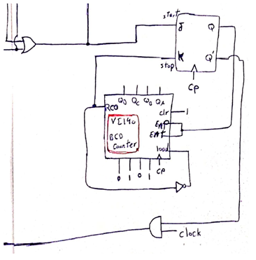  
این بخش از مدار که کار آن ایجاد کردن ۵ کلاک صبر است به تقلید از اسلاید ۲۰ جزوه فصل ۷ طراحی شده. نتیجه OR ای که به عنوان ورودی J به فلیپ فلاپ داده شده حداقل تا یک کلاک بعد از اینکه شمارنده به عدد ۱۰ برسد و RCO که همان carry است مقدار ۱ را به خود بگیرد برابر یک میماند.

اگر بخواهیم که پس از هر بار فعال شدن مدار بالا دوباره به حالت y1=y0=0 برگردیم میتوانیم یک پایه preset برای F.F ها بگذاریم و با هر بار فعال شدن مدار بالا مقادیر خروجی T.F.F هایمان را ۱ کنیم.

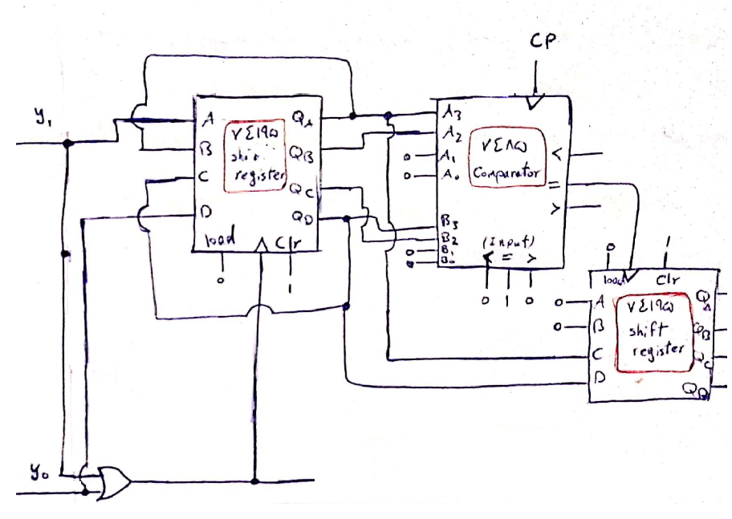

در این بخش از مدار ما از شیفت رجیستر 74195 به عنوان یک حافظه 4 بیتی استفاده میکنیم. برای اینکار بهclear آن مقدار ۱ و به load آن مقدار 0 میدهیم.‌(با توجه به جدول عملکردی که به عنوان پاسخ تمرین ۴ فرستادم). در این شرایط وقتی کلاک صفر است مقادیر قبلی را حفظ میکند و به محض اینکه کلاک بیاید مقادیری که در ورودی به آن دادیم را در خود ذخیره میکند. (که در 74195 سمت چپ کلاک آن را به نتیجه OR y0,y1 وصل کردیم و کلاک 74195 سمت راست را به خروجی ((تساوی)) Comparator IC وصل کردیم)

هر بار که OR y0,y1 از 0 به 1 میرود 74195 سمت چپ مقادیر جدید y0,y1 را به ترتیب در QD,QA load میکند و مقادیر قبلیy0,y1 که در QD,QA ذخیره شده بودند را در QC,QB ذخیره میکند.

سپس با IC 7485 مقادیر قبلی و فعلی y1y0 را مقایسه میکند اگر برابر بودند 74195 سمت راست را فعال میکند و مقادیر فعلی y1y0 را به خروجی 74195 سمت راست میفرستد و در نهایت به عنوان سلکتور به 1\*4 DMUX میفرستد تا ۱ را به خروجی متناسب با y1y0 بفرستد و لامپ متناسب را روشن کند.

نکته: در ابتدا باید T.F.F ها را Preset کنیم و 74195 ها را clear کنیم. همچنین باید مقدار 0101 را در 74160 load کنیم و هر دو D.F.F را Preset کنیم.

همچنین بار دیگر متذکر میشوم که:

اگر بخواهیم که پس از هر بار فعال شدن مدار بالا دوباره به حالت y1=y0=0 برگردیم میتوانیم یک پایه preset برای F.F ها بگذاریم و با هر بار فعال شدن مدار بالا مقادیر خروجی T.F.F هایمان را ۱ کنیم.

با تشکر از توجه شما